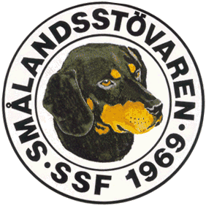

Protokoll fört vid SSF:s telefonmöte den 29/11 2015.

Närvarande: Tore Nilsson, Roger Nilsson, Sune Falk, Lotta Friberg och Martin Eriksson.

- Mötet öppnades av ordförande Tore Nilsson.
- Till justeringsman valdes Sune Falk.
- Föregående protokoll gicks igenom. Allt ok.
- Ekonomi. Henric deltog inte på mötet. Tore drog lite kort info. Ser ok ut.

- Rapport från AU.
Föreningen har fått tackbrev för sponsringen till Qvinnokampen i Västerbotten.
Det blir någon form av möte med Stövarklubben i samband med mässan i Stockholm.

- Årsstämman 2016 blir på Mellsta camping i Borlänge den 14 maj. Utställningen är på campingen, på söndagen den 15 maj. Stugor bör bokas innan 9 mars.

- Parningar: Som tidigare sagts; väldigt få valpar i år, föddes 31 st under 2015. Avelskommittén har tagit fram en lista på parningsbara tikar och hanar födda 2009-2011. Dess ägare ska kontaktas för att försöka förmå dem till att para sina hundar. Kan ju hoppas på en repris av 2008 års kampanj, då föddes det ca 150 valpar.
EP-problematiken diskuterades
- Tore skriver julbrevet och skickar ut för granskning snarast. Poängterar tidigare inlämning av material till årsboken.
- Mötet diskuterade en ny litografi. Raymond har beställt.

- Jaktprov: Har startats en del hundar på både öppenklass och elitklass!

- Tore tackar för allas intresse och avslutar mötet. Nästa möte blir ett telefonmöte i januari. Tore kallar till detta i god tid, vilken bestäms senare.

Vid Protokollet Ordförande

Roger Nilsson Tore Nilsson

Justerat

Sune Falk

